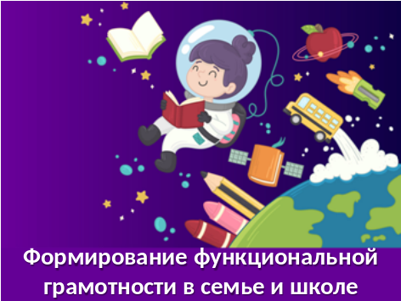 | Добрый день, уважаемые коллеги.  Разрешите поделиться с Вами своим видением вопроса по формированию функциональной грамотности в семье и школе.  Понятие «функциональная грамотность», которое сегодня у всех на слуху, возникло более полувека назад. На волне ликвидации безграмотности в 1957 году ЮНЕСКО впервые предложила понятия «минимальная грамотность» и «функциональная грамотность», которые первоначально предполагали наличие базовых навыков чтения, счёта и письма, позволяющих человеку решать его простейшие жизненные задачи, связанные с его функционированием в социуме.
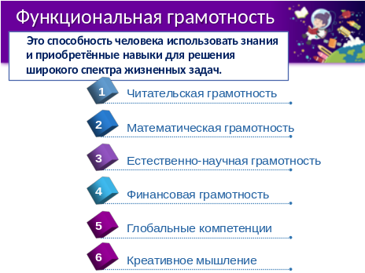 | Сегодня ФГОС последнего поколения определяют функциональную грамотность как способность решать учебные задачи и жизненные ситуации на основе сформированных предметных, метапредметных и универсальных способов деятельности.  Традиционно функциональная грамотность делится на такие составляющие, как читательская, математическая, естественно-научная, финансовая грамотность; глобальные компетенции и креативное мышление.  Смысл функциональной грамотности – в метапредметности, в осознанном выходе за границы конкретного предмета, а точнее – синтезировании всех предметных знаний для решения конкретной задачи.
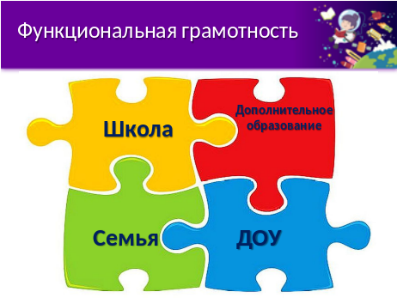 | Формирование функциональной грамотности возможно только в тесном сотрудничестве семьи, дошкольных образовательных учреждений, школы и дополнительного образования.  Сегодня расскажу Вам о двух играх, которые доступны и могут быть использованы как в семье, так и в образовательных учреждениях.
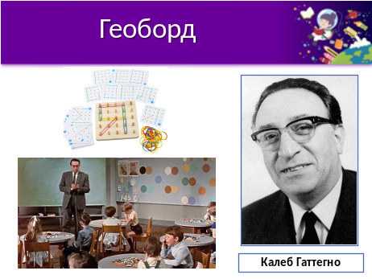 | Геоборд – это многофункциональная геометрическая доска для конструирования плоских изображений. Возможности геоборда настолько широки, что использовать его можно в развивающих играх и обучении дошкольников и школьников. Это приспособление стало известно еще в 50-е годы прошлого столетия благодаря египетскому математику Калебу Гаттегно, создавшему первое «поле для рисования резиночками» с 25 штырьками.  Геоборд состоит из плоского поля и штырьков, расположенных на поле равноудаленно друг от друга по горизонтали и вертикали. Для работы с геобордом также нужны резиночки.
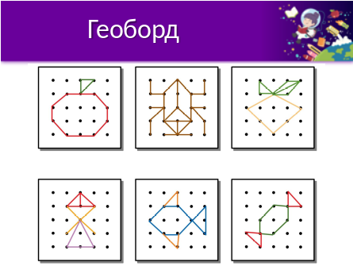 | С помощью геоборда можно рисовать по схеме. Это и будет первым заданием. Почувствуйте себя трехлетним малышом, воссоздайте рисунок по образцу.
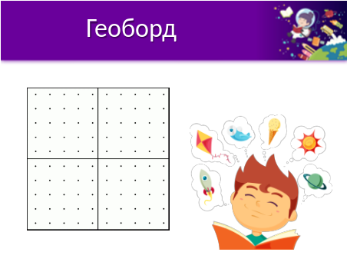 | А теперь давайте усложним задачу. Вам пять-шесть лет. Включаем фантазию. Придумайте свой шедевр. На воплощение 1,5 минуты.
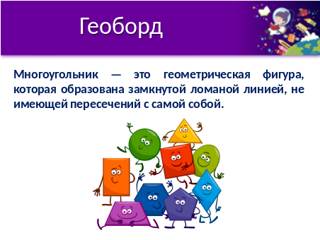 | Геоборд имеет большое практическое значение как для развития логического мышления у дошкольников и младших школьников, так и при изучении плоских фигур в основной школе.  Перед вами определение многоугольника. Много углов… А много это сколько?  Изобразите на доске многоугольник с наименьшим количеством углов.  ………….  С помощью геоборда можно изучать и виды треугольников, его свойства и признаки.
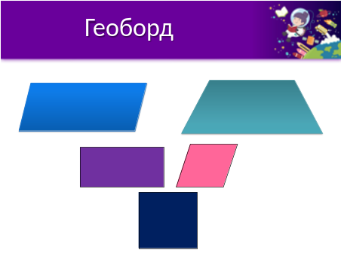 | Изобразите следующие четырехугольники, которые Вы видите на экране. Назовите их (параллелограмм и трапеция). В чем их отличие и сходство? Так мы и подошли к сложным определениям этих двух многоугольников.  …………..  Постройте квадрат, ромб, прямоугольник. А как Вы думаете, чьими ближайшими родственниками они являются. Конечно параллелограмма, значит, и наследуют все его свойства.  Вот так применяется геоборд уже в 7-9 классах.
 | Металлическая доска в моих руках, это продукт проектной деятельности ученика 9 класса. Изготавливал он его дома с родителями и с помощью него проводил небольшие исследования геометрических фигур.
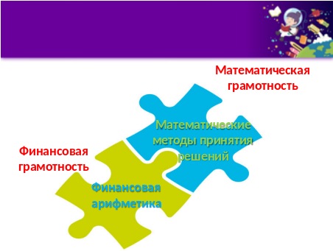 | Поговорим теперь подробнее о двух составляющих функциональной грамотности: финансовой и математической грамотности.
 | Финансовая грамотность и математическая грамотность пересекаются в области финансовой арифметики и математических методов принятия решений. Финансово грамотный человек должен владеть математическими инструментами, необходимыми для оценки выгоды принимаемых им финансовых решений.
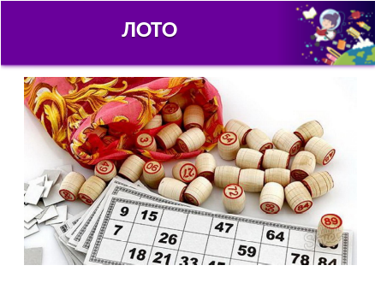 | Как ни странно, игра, которая есть у каждого дома, может помочь и в этом.
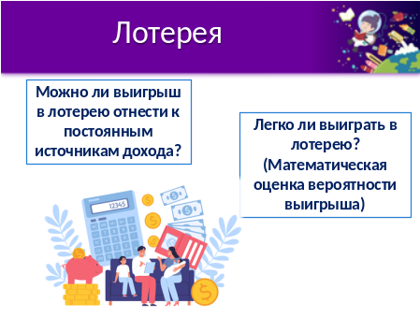 | Семейный бюджет. Проблемный вопрос: Можно ли отнести выигрыш в лотерею к источникам постоянного дохода? Насколько велики шансы выиграть в ту или иную лотерею?  Ответ на вопрос попробуем найти, проведя эксперимент.
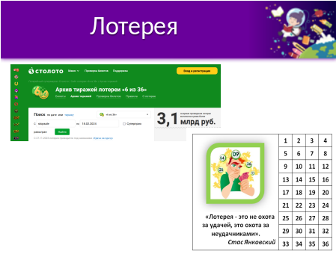 | Возьмем лотерею 6/36.  Перед Вами один лотерейный билет. Зачеркните 6 чисел.  Давайте проведем розыгрыш. Я из мешочка с 36 бочонками достану 6 чисел. Проверим Вашу удачу….  Попробуем второй раз. Вновь возьмем по билетику.
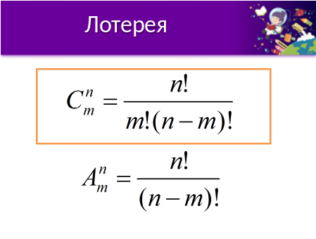 | Много среди нас везунчиков?  Можно ли рассчитать количество выигрышных комбинаций?  В старших классах мы рассматриваем формулы сочетания и размещения. Можете поупражняться, если есть желание.
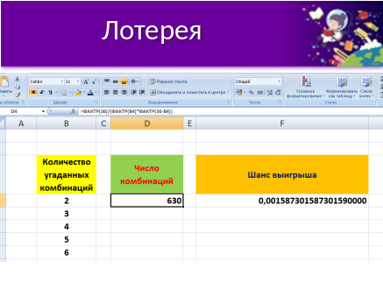 | В младших классах и в курсе вероятности и статистики нам теперь важно уметь работать с формулами в электронных таблицах. Если занести формулу в строку формул, то вычисления не составят труда.  Чтобы наверняка угадать шесть чисел, нужно перебрать почти два миллиона комбинаций. Поэтому шанс выигрыша в данную лотерею при покупке одного билета оценивается 0,0000005 (шесть нулей после запятой).
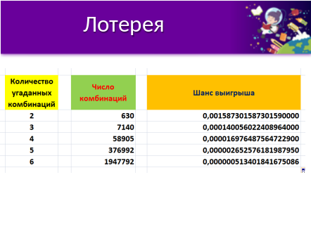
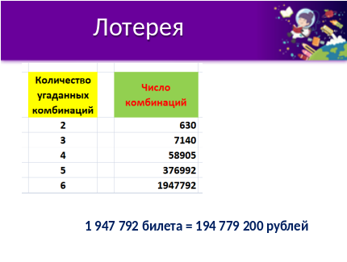 | Ребята часто после таких расчетов предлагают купить столько билетов, чтобы перебрать все варианты.  Здесь обязательно предлагаем рассчитать стоимость затраченных на билеты средств и сравнить их с величиной выигрыша.  Эта тема тоже основа для исследования. Так несколько лет назад один из учащихся защитил свою исследовательскую работу, в которой рассчитал выигрыш по самым популярным на тот момент телевизионным лотереям.
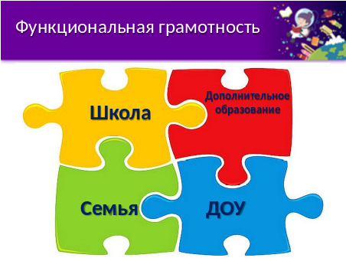 | Я учитель математики. Поэтому основной своей задачей считаю – не только научить ребенка элементарным математическим операциям, а показать их значимость в жизни. Показать красоту математики, научить каждого ребенка видеть математику вокруг себя.  Возможно это только в тесном сотрудничестве семьи и школы.  Подводя итоги, хочется отметить. Нельзя прийти на урок и сказать, сегодня развиваем читательскую грамотность, а завтра работаем над креативным мышлением.  Все составляющие неразрывно связаны между собой. И мы – одно из звеньев по формированию функциональной грамотности.
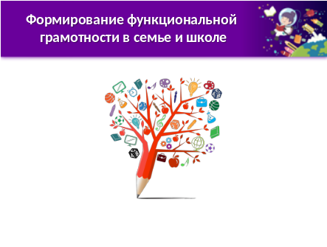 | Спасибо за внимание. Жду Ваших вопросов.

